 | 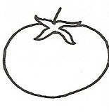 |  |  | 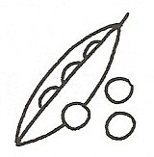 | 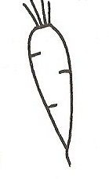 | Recule de 2 cases
 |  |  | Depart
 |  |  | Rejoue
 | Recule de  6 cases |  | ARRIVEE

LE JEU DU POTAGER

Verso des cartes « Tomate »

Nomme  3 légumes | Nomme 4 fruits | Nomme 1 légume et 2 fruits | Nomme 3 légumes du potager
Nomme 2 fruits du potager | Nomme 2  légumes - racines | Nomme 3 fleurs | Qu'avons-nous d'abord semé en classe ? Nommes-en 3.
Nomme les 4 parties de notre carré de potager | Nomme 2 légumes- feuilles | Nomme 2 légumes-fruits | Nomme 2 herbes aromatiques

Recto des cartes « Tomate »

Verso des cartes «Carotte»
Qu'est ce que c'est ?  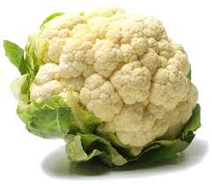 | Qu'est ce que c'est ?  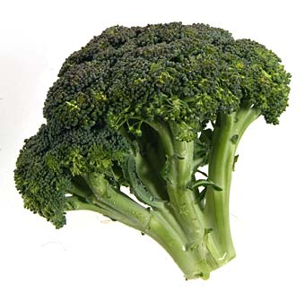 | Qu'est ce que c'est ?  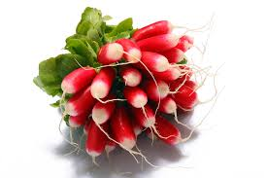 | Qu'est ce que c'est ?  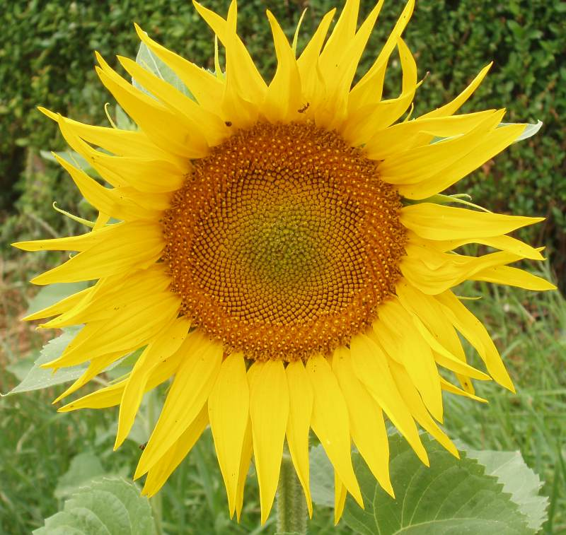
Qu'est ce que c'est ?  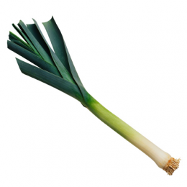 | Qu'est ce que c'est ?  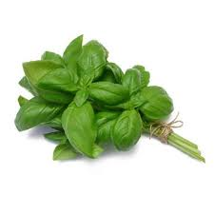 | Qu'est ce que c'est ?  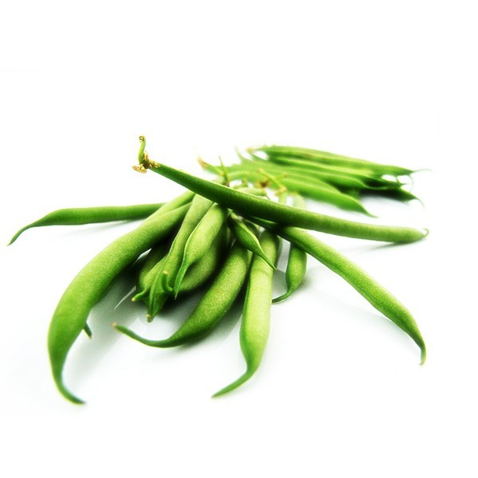 | Qu'est ce que c'est ?  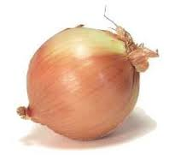
Qu'est ce que c'est ?  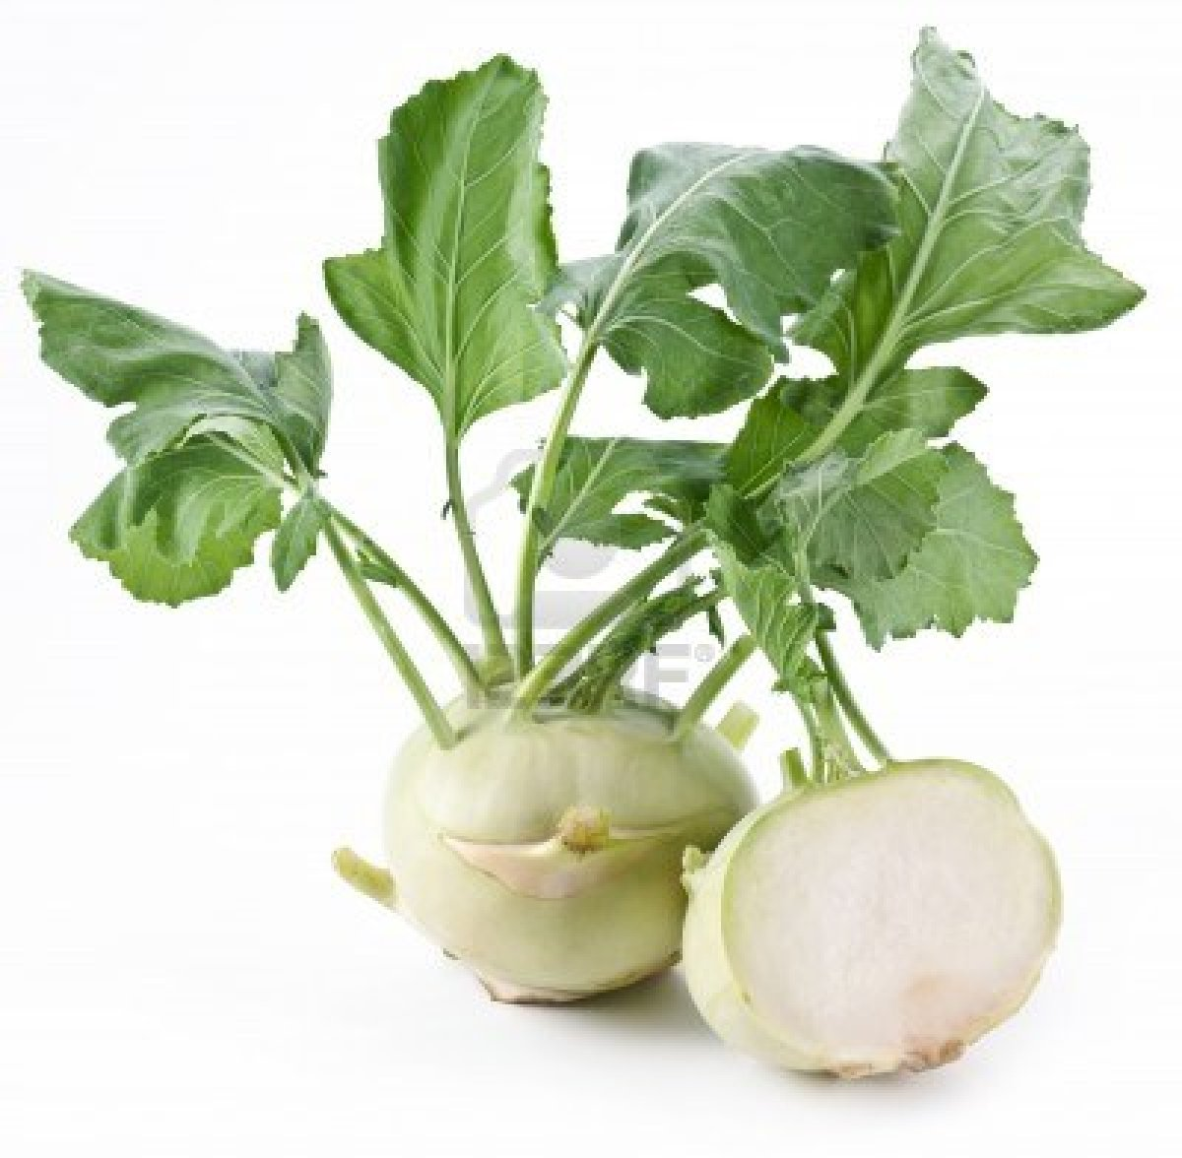 | Qu'est ce que c'est ?  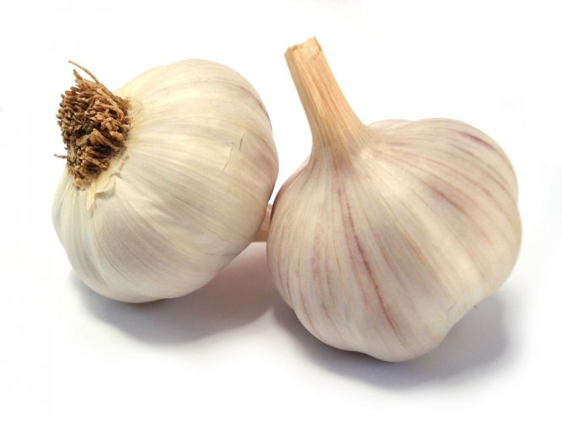 | Qu'est ce que c'est ?  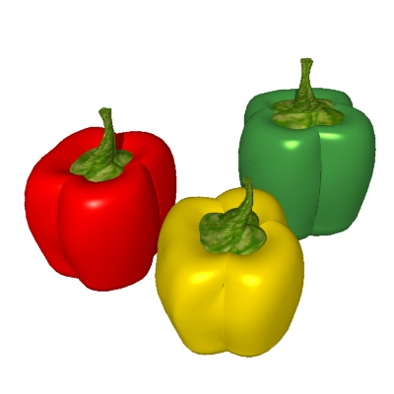 | Qu'est ce que c'est ?  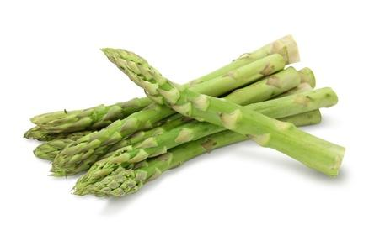
Recto des cartes « carotte »

Vrai ou faux ?  La carotte est un légume-feuille. | Vrai ou faux ?  Le basilic est un légume. | Vrai ou faux ?  Le chou-fleur est un légume-feuille. | Vrai ou faux ?  La tomate est un  légume-fruit.
Vrai ou faux ?  La capucine est une herbe aromatique. | Vrai ou faux ?  Le kiwi est un fruit du potager. | Vrai ou faux ?  La framboise est un fruit du potager. | Vrai ou faux ?  Le radis est un légume-racine.
Vrai ou faux ?  Le haricot est un  légume-fruit. | Vrai ou faux ?  L'asperge est un fruit. | Vrai ou faux ?  Le persil est une herbe aromatique. | Vrai ou faux ?  La tomate est un légume-racine.

Verso des cartes « Petits pois »

